質問・回答について

１ 質問書の提出
（１）対 象 「京都府ミュージアムフォーラム」ウェブサイト制作及び運用保守業務に係る仕 様書
（２）提出期間 令和２年１２月１０日（木）から令和２年１２月１７日（木）まで
ただし、持参の場合は、午前９時から正午まで及び午後１時から午後５時までの間に提出するものとする（土曜日及び日曜日を除く）。
（３）提出方法 持参、電子メール又はＦＡＸによる提出
（４）提出場所 〒602-8570 京都市上京区下立売通新町西入薮ノ内町
京都府文化スポーツ部文化政策室
電話番号 （075)414-4188 FAX (075)414-4223
電子メール bunsei@pref.kyoto.lg.jp

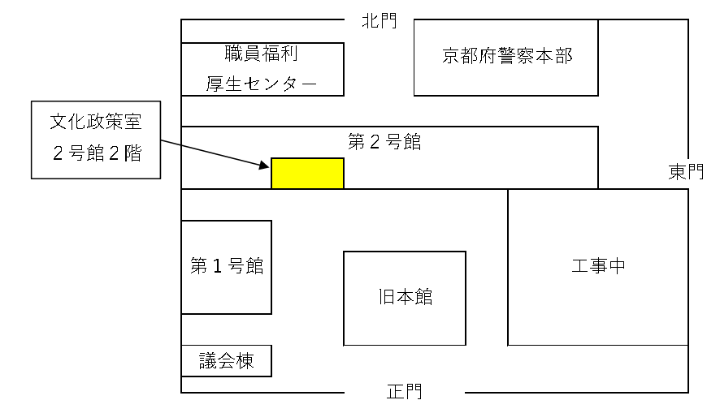
（５）質問事項がない場合も、「なし」として提出してください。
（６）質問書は、別紙様式を使用してください。
Ｅメール及びＦＡＸの場合は、念のため、Ｅメール送信又はＦＡＸ送信した旨を電話連絡してください。

２ 回答書の交付
（１）日 時 令和２年１２月２２日（火）午前10時以降
（２）交付手段 電子メール又はＦＡＸ（質問書を提出される際に回答受領方法を指定してください。指定がない場合は電子メールにより交付します。）

３ 質問書及び回答書の扱い
（１）回答書は、仕様書の一部として、入札条件になります。
（２）質問書の提出又は回答書の交付に応じない場合であっても、仕様書の内容について、すべて承知したものとして入札を行います。
別紙様式

業務仕様書に係る質問書

日 付 令和 年 月 日

質問者

連絡先

ページ | 行 | 項 目 | 質 問 内 容

